供应商管理规范

修订记录
日期 | 修订版本 | 修改描述 | 作者
2012-08-15 | V1.0 | 新建文档 | 对外合作部
目 录
1. 目的 3
2. 适用范围 3
3. 供应商认证标准和要求 3
4. 各角色职责 3
4.1 合作专员 3
4.2 硬件工程师 3
4.3 采购工程师 3
4.4 权签人 4
5. 供应商认证流程 4
6. 流程说明 4
7. 供应商绩效评价流程 6
8. 流程说明 7
9. 供应商黑名单管理制度 9
10. 文件清单 11

- 目的
在本规范中，明确了供应商认证的标准和要求、供应商的认证流程、供应商绩效评价流程、供应商黑名单管理制度及各角色的职责。通过对供应商引入和考核的规范化操作，改善供应商质量，提高供应商的引入的效率和效果，建立适应公司战略业务发展的具有竞争力的供应商平台，确保新导入的供应商在各方面满足公司需要，能支持公司业务快速发展。

- 适用范围
公司库中已有的成熟型产品、品牌性产品及非定制开发型产品供应商及其新引入供应商。

- 供应商认证标准和要求
  - 原则上代理商应为总代理或区域代理，并能提供其代理证明。
  - 供应商财务经营状况良好，结款方式利于公司财务管理。
  - 产品经过我司测试部检验合格，并输出相关产品的测试报告。
  - 能提供全面的技术资料，原则上具备现场技术支持能力。
  - 已列入我司合格供应商名册中的供应商。

- 各角色职责
  - 合作专员
组织并参与合格供应商引入全过程，主导商务谈判。
  - 硬件工程师
参与供应商的引进，对设备技术和供应商质量进行确认和评估。
  - 采购工程师
参与供应商引进，供应商供货能力与交期保障能力的确认。
  - 权签人
对各自负责部门人员的工作进行审核监督并做出最后确认。

- 供应商认证流程
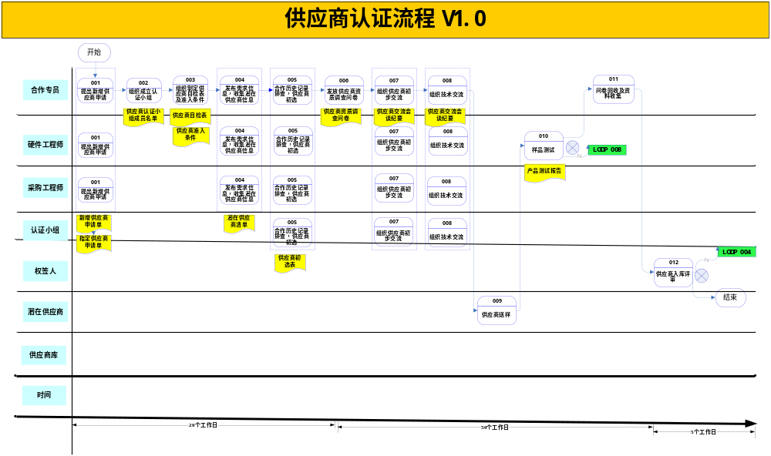
- 流程说明
活动编号 | 活动名称 | 输入 | 活动内容 | 输出 | 模板/标准/工具
001 | 提出新增供应商申请 | 新增供应商申请表 | 合作专员、硬件工程师、采购工程师等根据设备供应状况、需求状况及指定供应商等情况，填写《新增供应商申请表》，提出新增供应商申请。 | 《新增供应商申请表》 | 《新增供应商申请表》
002 | 组织成立认证小组 | 《新增供应商申请表》 | 《新增供应商申请表》经过相关人员审核通过后，由合作专员根据物料和供应商的实际状况，提出履行此次供应商认证的小组成员名单，填写《供应商认证小组成员名单》，提交相关人员审批。 | 《供应商认证小组成员名单》 | 《供应商认证小组成员名单》
003 | 组织制定供应商自检表及准入条件 | 《新增供应商申请表》、《供应商认证小组成员名单》 | 认证小组根据申请表要求，制定供应商自检表，主要是针对此类供应商的重点关注项目，如果此类供应商没有供应商准入条件，就同时组织制定《供应商准入条件》 | 《供应商自检表》、《供应商准入条件》 | 《供应商自检表》、《供应商准入条件》
004 | 发布需求信息 收集潜在供应商信息 | 《供应商准入条件》 | 依照此类供应商的需求情况，可以在公司网站上发布相关需求信息，或通过各种公开、正常的渠道搜集潜在供应商的信息。 | 潜在供应商清单 | 潜在供应商清单
005 | 合作历史记录排查 供应商初选 | 潜在供应商清单、《供应商准入条件》 | 根据潜在供应商清单和对应的《供应商准入条件》以及对这些潜在供应商进行合作记录排查，检查是否以前与同洲公司有过合作，有过不良记录，并依据以上条件进行初选。 | 《供应商初选表》 | 《供应商初选表》
006 | 发放供应商资质调查问卷 | 《供应商初选表》、《供应商自检表》 | 合作专员根据《供应商初选表》对初步选定的供应商发放《供应商自检表》，并对供应商提出的问题进行解答。确保初选供应商能及时、正确的填写《供应商自检表》。 | 《供应商自检表》及其他资料 | 《供应商自检表》
007 | 组织供应商初步交流 | 《供应商初选表》、《供应商自检表》 | 组织对相关供应商与公司相关人员进行初步交流，相互简单了解对方，了解合作意愿。 | / | /
008 | 组织技术交流 | 《供应商初选表》、《供应商自检表》 | 针对引进此类供应商的目的，组织供应商相关技术人员与相关部门技术人员进行沟通交流，明确技术品质标准，也明确供应商的供应能力和加工能力。 | / | /
009 | 供应商送样 | 《供应商初选表》、《供应商自检表》 | 根据技术交流结果，提供符合我司需求的设备进行送样检测。 | 送样检测设备 | /
010 | 样品检测 | 《供应商初选表》、《供应商自检表》 | 由硬件工程师对供应商提供的设备进行检测 | 产品测试报告 | 产品测试报告
011 | 问卷回收及资料收集 | 产品测试报告 | 合作专员进行问卷回收及相关资料收集  （供应商入库资料应包括：营业执照、组织机构代码证、税务登记证、代理证（代理商提供）等） | 相关资料 | /
012 | 供应商入库评审 | 相关资料 | 测试通过的潜在供应商，由合作专员提交供应商入库申请，各权签人审批确认。 | 合格供应商名单 | /

- 供应商绩效评价流程
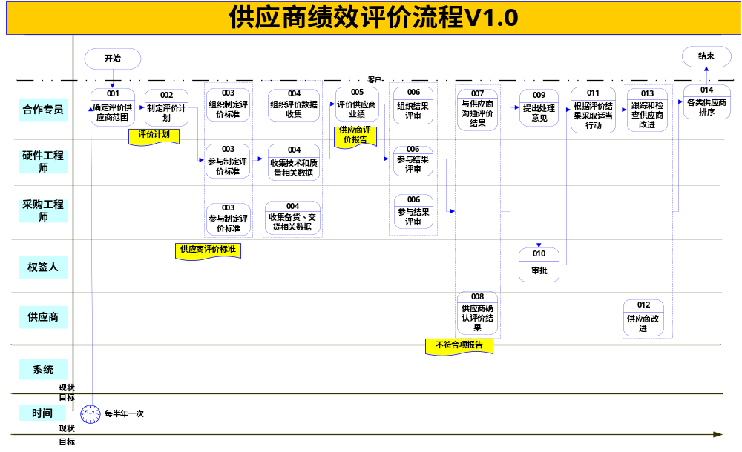

- 流程说明
活动编号 | 活动名称 | 输入 | 活动内容 | 输出 | 模板/标准/工具
001 | 确定评价供应商范围 | 合格供方清单 | 合作专员根据公司对供应商的要求确认评价范围 | 评价范围 | /
002 | 制定评价计划 | 评价范围、合格供方清单 | 合作专员制定《供应商评价计划》，计划内容至少包括供应商评价周期、评价时间、评价负责人、数据提供时间等，具体要求参见模板。 | 评价计划 | 评价计划模板
003 | 制定评价标准 | 评价计划 | 合作专员根据评价计划组织相关代表制定评价标准 | 评价标准 | 供应商评价标准
004 | 组织评价数据收集 | 供应商评价标准 | 合作专员组织相关代表收集评价数据，硬件工程师收集技术和质量相关数据，采购工程师收集备货、交货相关数据 | 各项评价数据 | /
005 | 评价供应商业绩 | 各项评价数据 | 合作专员根据收集的各项数据对供应商业绩做总体评价 | 评价报告 | 供应商评价报告
006 | 组织结果评审 | 供应商评价报告 | 合作专员组织硬件工程师及采购工程师对评价报告进行确认 | 评审后的供应商评价报告 | /
007 | 与供应商沟通评价结果 | 评审后的供应商评价报告 | 合作专员根据评审后的供应商评价报告与供应商进行明确的沟通，根据确认的结果发出不符合项目报告单 | 不合格项报告单 | 不合格项报告单
008 | 供应商确认评价结果 | 评审后的供应商评价报告 | 供应商对合作专员提出的供应商评价报告结果进行确认 | 确认后的供应商评价报告 | /
009 | 提出处理意见 | 确认后的供应商评价报告 | 合作专员根据经供应商确认的评价报告提出相应的处理意见 | 处理意见 | /
010 | 审批 | 处理意见 | 权签人对处理意见进行审批 | 审批后的处理意见 | /
011 | 根据评价结果采取适当行动 | 处理意见 | 合作专员根据审批后的处理意见对供应商采取相对应的行动 | 供应商奖惩措施建议 | /
012 | 供应商改进 | 不合格项目报告单 | 供应商根据不合格项目报告单采取相应的改进措施。合作专员应督促供应商制定改进计划，并持续改进 | 供应商改进计划和措施 | /
013 | 跟踪和检查供应商改进 | 供应商改进计划和措施 | 合作专员及时跟踪和检查供应商改进的实施情况。 | 跟踪检查结果 | /
014 | 各类供应商排序 | 确认后的供应商评价报告及结构应用 | 根据对供应商的评价结果，依照公司程序文件规定，对供应商进行排序定位。 | 供应商排序 | /

- 供应商黑名单管理制度
对于发生以下行为并经确认后，可由认证小组决议、提出申请，经权签人批准后进入供应商黑名单清单。在供应商黑名单清单中的供应商暂时不得与龙视继续合作。
    - 对龙视人员行贿，获取不当得利；
    - 发生经龙视认定为价格欺诈行为；
    - 发生重大品质问题，给公司造成重大经济损失且不赔偿的；
    - 发生交付问题，给公司造成重大经济损失且不赔偿的；
    - 未经对外合作部及采购部门许可，私自联系研发人员，诱使研发人员选择该公司或该品牌设备，造成独家供应商；
    - 违背之前承诺，给公司造成重大损失或重大不良影响；
    - 经确认，认定诱导公司员工泄露机密信息，获取不当得利；
    - 在合作期间多次以交货相威胁或多次拒绝交货的；
    - 违反基本商业原则，不顾双方合作基础，对合作关系造成重大伤害。

- 附件
序号 | 文件名称
1 | 新增供应商申请表
2 | 供应商自检表
3 | 供应商认证流程
4 | 供应商绩效评价流程

